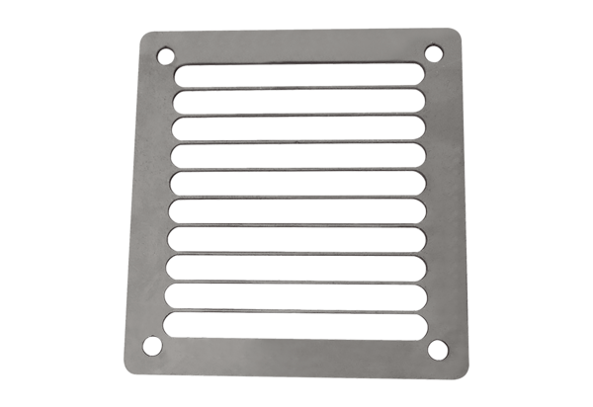Защитная решетка на выпуске SGAI ES 14Комплект поставки: 1 штукАссортимент: C
Номер артикула: 0073.0327Изготовитель: MAICO

